

**Chartering report**

C1.029

<https://github.com/pabmejbui/Acme-ANS.git>

| **Apellidos, Nombre** | **Email** |
| --- | --- |
| Corral González, Alejandro | alecorgon1@alum.us.es |
| García Rivero, Andrés Francisco | andgarriv@alum.us.es |
| Mejías Buitrago, Pablo | pabmejbui@alum.us.es |
| Oria Arenas, Jesús | jesoriare@alum.us.es |
| Pérez Lázaro, Francisco | fraperper5@alum.us.es |

# Tabla de contenidos

**Tabla de contenidos 2**

**Resumen ejecutivo 3**

**Introducción 5**

**Contenidos 6**

Resumen del Reclutamiento 6

Información de Contacto 6

Declaración de Compromiso 7

Indicadores de Desempeño 7

Sistema de Recompensas 7

Procedimiento de Advertencia 7

Condiciones de Expulsión 7

Fecha y Firmas 9

**Conclusiones 10**

**Bibliografía 11**

# Resumen ejecutivo

Con este chartering report, los miembros del grupo manifiestan su voluntad de cooperar para afrontar juntos la carga de trabajo grupal de la asignatura. Es un documento de carácter vinculante en el que se detallarán los acuerdos y compromisos que se deben asumir para formar parte del equipo.

**Tabla de revisiones**

| **Versión** | **Fecha** | **Descripción** |
| --- | --- | --- |
| v1.0 | 12/02/2025 | Documento creado. |
| v1.1 | 17/02/2025 | Versión final del documento. |

# Introducción

En este documento se describe en detalle toda la información relativa al grupo de trabajo C1.029, desde cómo se construyó el grupo describiendo el proceso de reclutamiento seguido por el Manager, los datos personales de cada uno de los integrantes del mismo y acuerdos a los que hemos llegado para superar la asignatura.

Así mismo, también se describen las métricas que emplearemos para medir la productividad individual de cada uno. Dependiendo del desempeño individual se les aplicará una serie de recompensas o penalizaciones descritas más abajo.

Finalmente describimos el proceso de expulsión en caso de que algún integrante deje de lado la asignatura y las firmas de cada uno ratificando todo el texto anterior.

# Contenidos

## Resumen del Reclutamiento

El Manager, Pablo Mejías Buitrago, en busca de miembros para formar grupo se encontró con varios alumnos de los que ya tenía conocimientos previos y que buscaban grupo. Sabía cómo trabajan, qué buscaban en el curso y, sobre todo, que compartían una visión similar. Entonces, decidió contactar a todos ellos y formar un grupo con los miembros que más se asemejan a sus objetivos. Así se formó un equipo, en el que todos remamos para el mismo lado y nos apoyamos entre nosotros.  
  
No se llegó a usar la plataforma recomendada por la asignatura ya que el grupo se realizó con anterioridad al conocimiento de esta plataforma.

## Información de Contacto

| **Apellidos** | **Nombre** | **Correo** | **Imagen** |
| --- | --- | --- | --- |
| Corral González | Alejandro | alecorgon1@alum.us.es |  |
| García Rivero | Andrés Francisco | andgarriv@alum.us.es |  |
| Mejías Buitrago | Pablo | pabmejbui@alum.us.es |  |
| Oria Arenas | Jesús | jesoriare@alum.us.es |  |
| Pérez Lázaro | Francisco | fraperper5@alum.us.es |  |

## Declaración de Compromiso

* Cada integrante del grupo se compromete a asistir a todas las reuniones, previo acuerdo grupal, excepto en casos excepcionales que deberán ser debidamente notificados de antemano.
* Cada integrante del grupo se compromete a realizar las tareas grupales asignadas, en caso de no hacerlo se le podrá abrir el proceso de expulsión.
* Cada integrante del grupo se compromete a revisar que todos los requisitos obligatorios estén implementados y funcionen correctamente antes de cada entrega.
* Cada integrante del grupo se compromete que al menos se harán los requisitos mínimos para superar la asignatura.
* Se medirá el rendimiento de cada integrante con al menos un día de antelación con el día correspondiente a cada entrega.

## Indicadores de Desempeño

<Definición de los indicadores para evaluar el rendimiento del equipo>

## Sistema de Recompensas

Se incentiva una alta puntuación en los indicadores de rendimiento permitiendo que en las sucesivas entregas se seleccionen las tareas en orden de mayor a menor cantidad de puntos de rendimiento. Es decir, en primer lugar elige tarea el miembro con mayor puntuación, después el segundo con mayor puntuación, y así sucesivamente.

## Procedimiento de Advertencia

Como se ha comentado en el apartado anterior, una menor puntuación implica perder la posibilidad de seleccionar las tareas más apetecibles. Lo consideramos una penalización suficiente, siempre y cuando no se llegue a un procedimiento de expulsión, que describimos en el siguiente apartado.

## Condiciones de Expulsión

1. Causales de expulsión

-Falta grave de compromiso con las tareas asignadas.

-Comportamiento disruptivo o irrespetuoso hacia otros miembros del grupo.

-Incumplimiento repetido de los plazos acordados.

-Cualquier otra acción que se considere perjudicial para el funcionamiento efectivo del grupo.

2. Notificación

El líder del grupo notificará al miembro en cuestión sobre las preocupaciones relacionadas con su participación en el grupo.

Se proporcionará al miembro la oportunidad de explicar su situación y abordar las preocupaciones planteadas.

3. Revisión y discusión

El grupo se reunirá para discutir las preocupaciones relacionadas con el miembro en cuestión.

Se revisarán los incidentes específicos que han llevado a considerar la expulsión y se permitirá que el miembro expuesto presente su perspectiva.

4. Votación

Después de la discusión, se llevará a cabo una votación entre los miembros restantes del grupo para decidir sobre la expulsión del miembro en cuestión.

Se requerirá una mayoría de al menos el 75% para aprobar la expulsión.

5. Comunicación de la decisión

El líder del grupo comunicará la decisión final al miembro en cuestión de manera respetuosa y profesional.

Se proporcionará al miembro una explicación clara de los motivos de la expulsión.

6. Procedimiento posterior a la expulsión

Las responsabilidades y tareas del miembro expulsado serán redistribuidas entre los miembros restantes del grupo.

Se llevarán a cabo reuniones adicionales para garantizar una transición fluida y la continuidad de los proyectos en curso.

7. Disposiciones finales

El miembro expulsado tendrá la oportunidad de apelar la decisión de expulsión presentando su caso ante el grupo en una reunión especial.

Si la apelación no tiene éxito, el miembro expulsado será eliminado oficialmente del grupo y se tomarán las medidas necesarias para garantizar la confidencialidad y el respeto de todas las partes involucradas.

## Fecha y Firmas

Pablo Mejías Buitrago (Student #1)



Francisco Pérez Lázaro (Student #2)



Jesús Oria Arenas (Student #3)

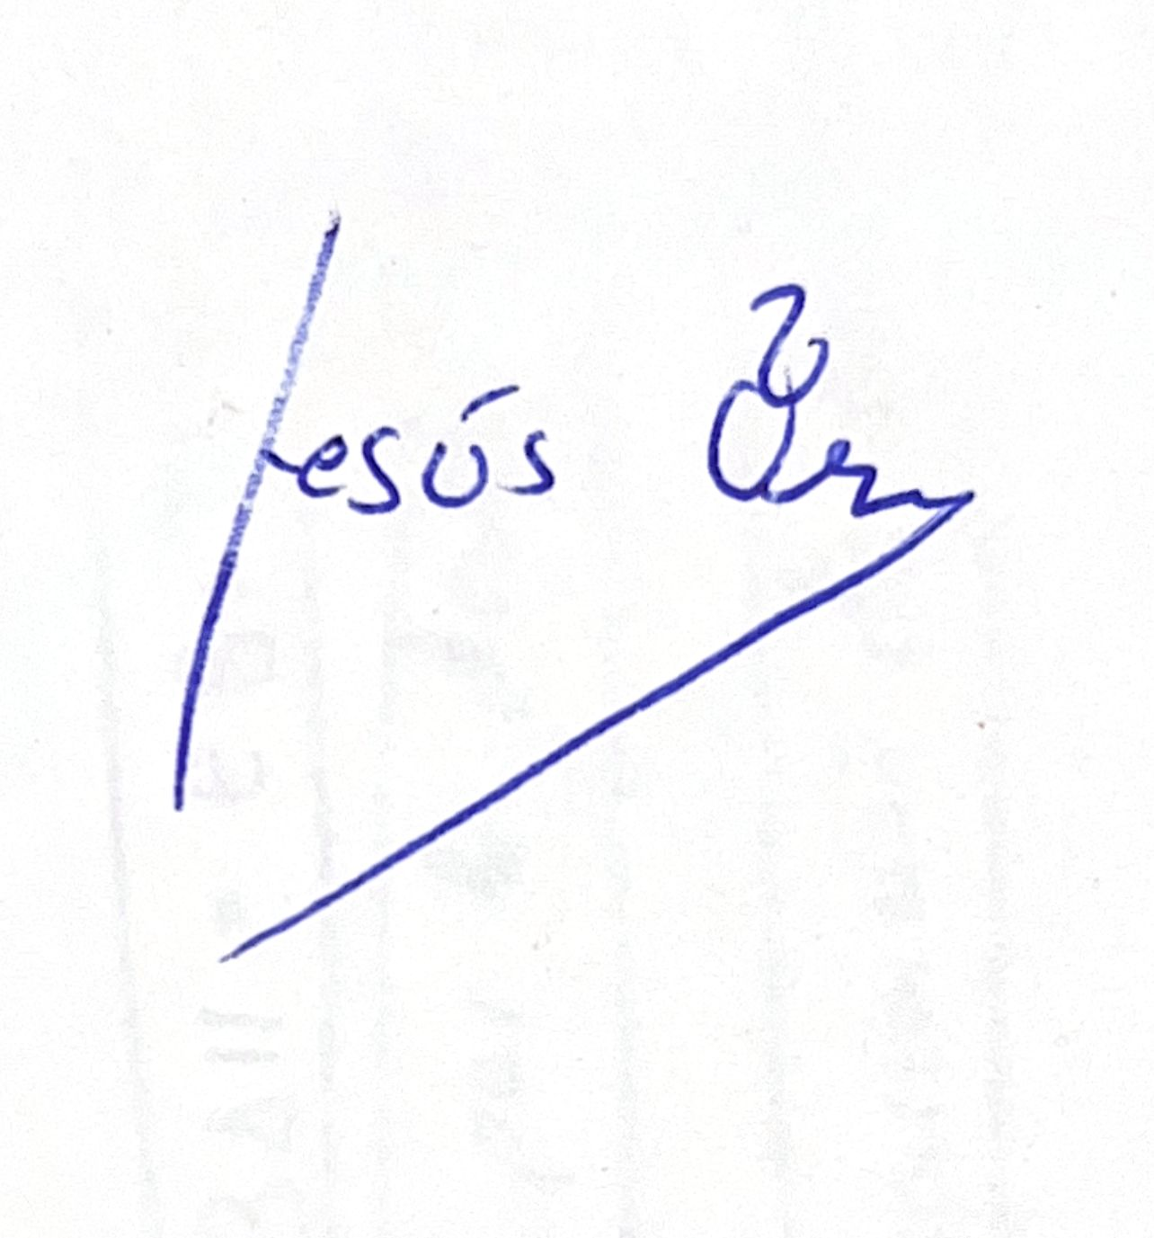

Alejandro Corral González (Student #4)



Andrés Francisco García Rivero (Student #5)



# Conclusiones

El grupo de trabajo ha alcanzado los acuerdos y compromisos necesarios para comenzar a trabajar juntos en la asignatura, estamos contentos de los objetivos comunes que nos hemos marcado y esperamos que este texto nos ayude a seguir las pautas necesarias para alcanzar el éxito en la asignatura.

# Bibliografía

Intencionalmente en blanco.